**关于江西省科学技术馆幕墙玻璃更换项目的报价函**

江西省科学技术馆：

我单位拟就“关于江西省科学技术馆幕墙玻璃更换项目”进行报价，按附件中的需求进行报价（含税的报价格式详见附件1、2、3），报价格式如下：

联系人：

联系电话：

## XXXXX

## 年 月 日

## 附件1

## 报价一览表（格式可自拟）

供应商名称：

|  |  |  |
| --- | --- | --- |
| 序号 | 项目名称 | 总价（元) |
| 1 | 关于江西省科学技术馆幕墙玻璃更换项目 |  |

供应商名称（盖章）：

法人或授权代表（签字）：

## 分项报价表（格式可自拟）

|  |  |  |  |  |  |  |  |  |  |
| --- | --- | --- | --- | --- | --- | --- | --- | --- | --- |
| **江西省科技馆幕墙玻璃更换项目** | | | | | | | | | |
| 建设单位： | **江西省科技馆** | | | | | 报价单位： |  | | |
| 施工地点： | **南昌市红谷滩区赣江北大道608号** | | | | | 报价日期： |  | | |
| 序号 | 施工内容 | 单位 | 数量 | 材 料 | | 人工 | | 材料、人工 | 规格参数 |
| 单价 | 合价 | 单价 | 合价 | 合价 |
| — | **江西省科技馆幕墙玻璃更换** | | | | | | | | |
| 1 | 拆除原有玻璃 | 块 | 7 |  |  |  |  |  | 铲除原有结构胶及耐候胶 |
| 2 | 更换幕墙玻璃 | 块 | 7 |  |  |  |  |  | 3块8+1.52PVB+8+12A+8mm中空夹胶玻璃  3块8low-e+12A+8+2.28PVB+8mm中空钢化夹胶玻璃 |
| 3 | 结构胶、耐候胶辅材 | 项 | 1 |  |  |  |  |  |  |
| 4 | 高空作业云梯车 | 项 | 1 |  |  |  |  |  | 高度为50米 |
| 小计 | |  |  |  |  |  |  |  |  |
| **工程直接费合计** | | | | | | | |  |  |
| **税** **金** **：** | | |  | | | | |  |  |
| **工程总造价：** | | |  | | | | | | |
| \* 备 注 ： | | | 施工过程中做好原有建筑的成品保护，造成损坏由供应商自行承担。 | | | | | | |

# **附件2**

# **江西省科学技术馆幕墙玻璃更换需求**

**1.项目内容**

1.1本项目为维修项目，须拆除指定位置的7块破碎玻璃，并更换新玻璃，需更换的玻璃总面积约16㎡，面积按实际位置（具体位置见附件）估算，面积仅供参考，不做费用退补。

1.2更换清单

**幕墙玻璃更换清单**

|  |  |  |  |  |  |
| --- | --- | --- | --- | --- | --- |
| **序号** | **玻璃尺寸（预估）** | **数量** | **位置** | **玻璃类型** | **备注** |
| 1 | 1200\*600（1块）  1200\*1500（1块）  微信截图_20230419165645（1块） | 3块 | 三块位于B馆西面办公区出入口上方距地约40-50米处 | 8+1.52PVB+8+12A+8mm | 中空夹胶玻璃 |
| 2 | 1837\*1743（3块） | 3 块 | A馆东面幕墙玻璃距地约40米处 | 8low-e+12A+8+2.28PVB+8mm | 中空钢化夹胶玻璃 |
| 3 | 115\*142（1块） | 1块 | A馆3楼 | 8+1.52PVB+8 | 超白钢化夹胶玻璃 |
| 以上玻璃尺寸为预估尺寸，需供应商现场自行确定准确尺寸 | | | | | |

**2.承接方式和总价**

本项目为整体打包、包工包料的方式由供应商承接该项目。项目总价包含但不限于破损原有玻璃的拆除费、更换玻璃的材料费，结构胶、耐候胶辅材费，空作业云梯租赁费，人工费，税费等，超出费用明细表外的物料和人工花费由供应商自行承担，不再额外收取。

**3.工程质量标准**

供应商应用于本项目的工程材料、配件等应当符合国家标准和行业标准，施工工艺须按国家和行业标准规范施工，因本项目质量问题引发玻璃破碎、掉落等事故，导致甲供应商或第三方人员和财产安全受到损失的，由供应商全部承担。

**4.工期**

4.1开工日期：签订合同后4天内 。

4.2合同工期总日历天数 45 天。

**5.付款方式**

本项目不支付工程备料款。施工完成总工程量的100%，经验收合格后，供应商开具协议总金额的增值税专用发票送至甲方，甲方一次性付清全部工程款。

**6.工程验收标准**

本工程按建筑工程施工质量验收规范执行。

**7.质保期**

本项目免费质保期为2年，在免费质保期内出现任何非人为损坏等问题由供应商免费维修。

附件

**更换具体位置**

（1）B馆西面办公区出入口上方幕墙玻璃3块。

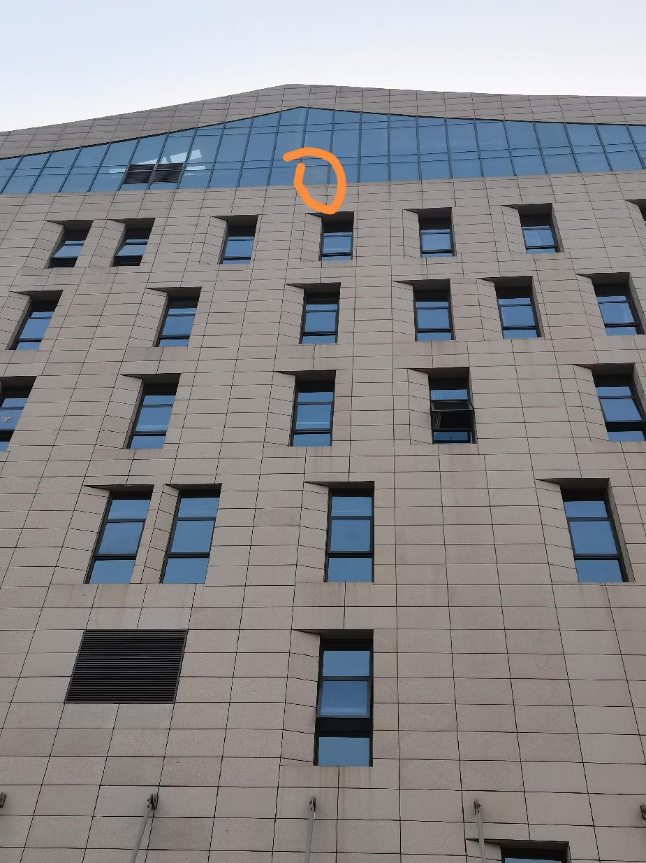



（2）A馆东面异形幕墙玻璃距地约40米处异形幕墙玻璃3块。

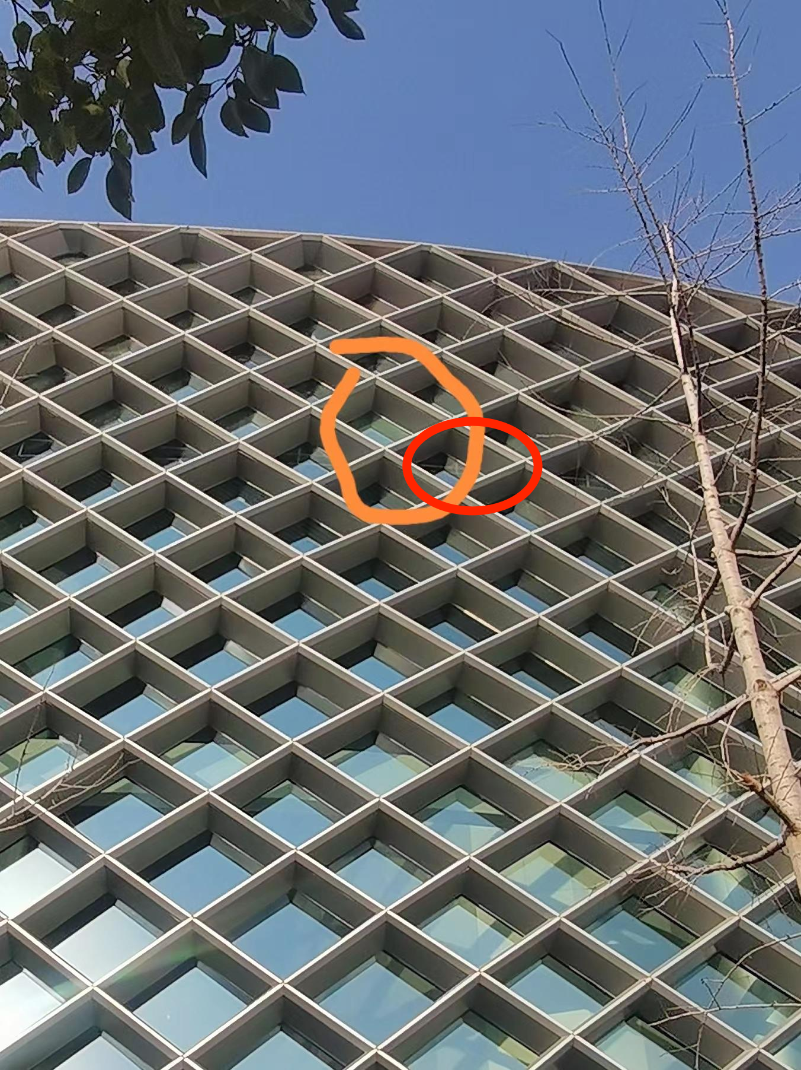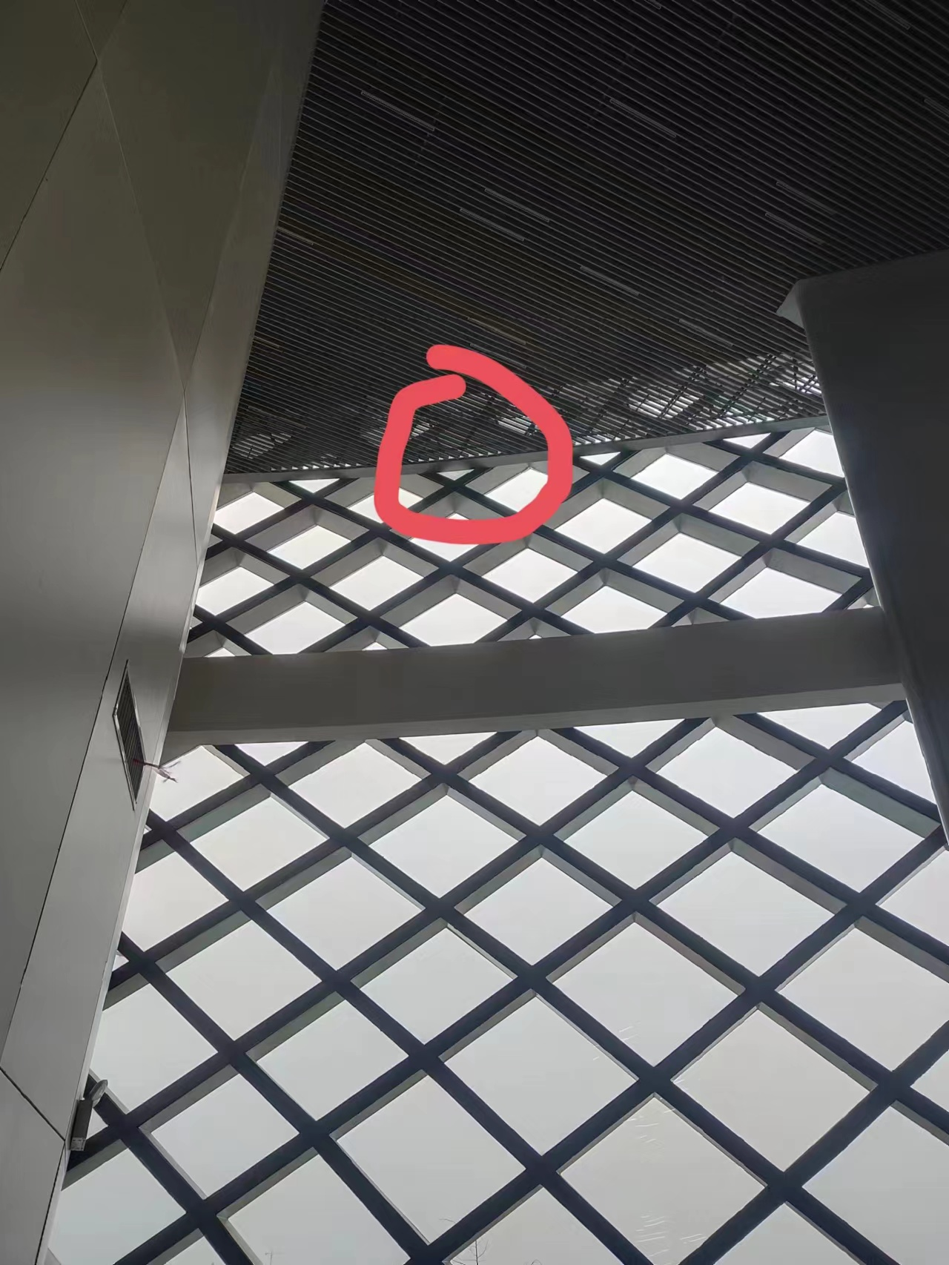

1. A馆3楼玻璃1块

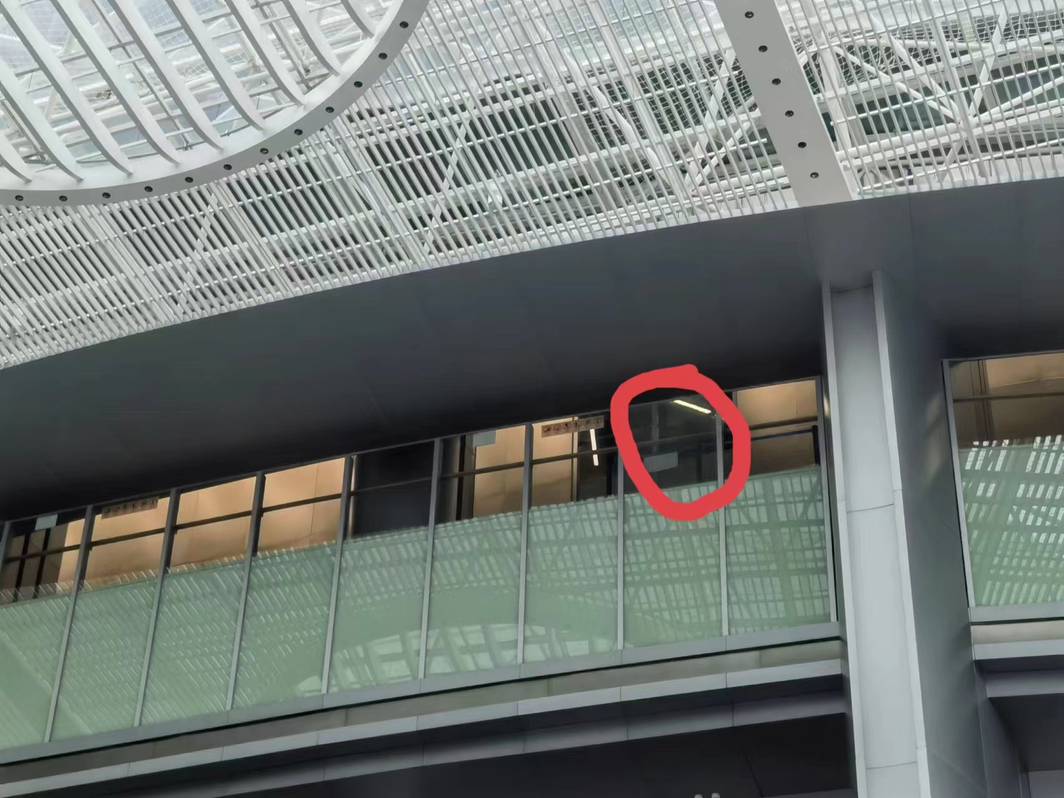

**附件3**

供应商需提供以下材料：

1. 营业执照复印件加盖公章；